|  |
| --- |
| Frederik RONSE  PSR06677 |

|  |
| --- |
| Projet d’intégration |
| Cahier des charges |
| Gestion de location de voitures |

Table des matières

Description du Système informatique 2

Objectif 2

Règles Business générales 2

Règles particulières au site web 4

Schéma Général 5

Description des pages 6

Lay-out général du site. 6

Page « Rent a Car » / « Louer un véhicule » 8

Page de sélection du véhicule 10

Page de description détaillée du véhicule 12

Page « Reservation » 14

Page « Fleet » 17

Page « Deals » 19

Pages « My Account » 21

Pages Login 21

Synthèse des règles 23

Schéma Entité – Association 23

Spécifications techniques 24

Architecture 24

Langues et cultures 24

Encodage des données 25

Collation et format 25

Conventions de style SQL 25

Sécurité 26

Au niveau de la base de données 26

Au niveau du site 26

Login des utilisateurs 26

# Description du Système informatique

## Objectif

*Le client est une société internationale de location de véhicules aux particuliers (nommée AirCar), dont les agences opèrent à partir d’aéroports.*

AirCar souhaite une solution informatique permettant à ses clients francophones et internationaux de réserver un véhicule en ligne en profitant des éventuelles promotions en cours, au départ de l’agence de son choix.

Elle permettra aussi à ses employés de réserver au nom d’un client sur place à l’agence, et d’acter le début et la fin d’une location (remise et reprise du véhicule).

De plus, le client désire une application Windows permettant au personnel du siège d’effectuer une réservation au départ de n’importe quel aéroport desservi.

## Règles Business générales

Agences

Chaque agence peut appliquer une politique différente en matière de :

* Tarification & promotions : Les agences peuvent adapter leur prix et proposer des promotions supplémentaires à celles de l’ensemble du groupe.
* Parc de véhicules : Chaque agence dispose de son propre parc de véhicules, qui peuvent varier en nature et en nombre de l’une à l’autre.

L’emplacement de l’agence fait aussi office de nom (Par ex : agence de Zaventem ou Bxl-National).

Location

On considère que les véhicules ne peuvent être ramenés qu’à l’aéroport/agence où ils ont été loués.

Un client peut louer un nombre indéterminé de véhicules[1], de tout type disponible sur ce point de location. Il peut réserver un véhicule, si considéré comme disponible, pour un jour fixé.

Un véhicule déjà loué sera considéré comme disponible le lendemain du jour prévu de remise.

Réservation

Une réservation peut soit être faite en ligne par le client ou via le siège pour l’aéroport desservi de son choix, soit être réalisée sur place par un employé d’AirCar. Ce dernier ne peut réaliser des locations que pour son agence.

On souhaite également pouvoir retrouver les employés qui ont effectuer une réservation pour le compte d’un client.

Durée de location et horaires agences

Les agences sont ouvertes de 8h à 18h tous les jours sauf les dimanches et certains jours fériés, ces jours ne comptent pas dans la location.

La durée de location minimale est d’une journée de location.

Une journée de location correspond à un jour calendrier, quelle que soit l’heure de début de location et fini à l’heure de fermeture de l’agence (le jour ouvrable suivant dans le cas d’une location d’un jour).

Par exemple, un véhicule loué pour une journée un samedi, quelle que soit l’heure, doit être restitué le lundi avant 18h.

Restitution : Pénalités et dédommagements

Les restitutions de véhicules tardives font l’objet de la facturation d’une nouvelle journée de location (multiplié par le nombre de jours de retards si nécessaire) majorée de 20% du prix à la journée.

Si un véhicule réservé par un client n’est pas disponible le jour prévu. Ce dernier sera remboursé et recevra un dédommagement de 10% du prix payé. Il lui sera proposé de louer un véhicule de remplacement.

Tarification & Promotions

Le prix final (total, TTC) est : (Prix par période * nbre de jours valides) – total promotions applicables + pénalité de retard

Les promotions sont cumulables mais ne peuvent jamais dépasser le montant de la location (« location » gratuite).

Les promotions sont valides sur une période donnée et peuvent porter sur un modèle particulier ou sur tous les véhicules répondant à un ou plusieurs critères (fabriquant, trois portes, diesel, …). Elles ne concernent pas le client (pas de réduction fidélité, …).

Elles sont automatiquement déduites du montant à payer par le client, sans intervention de sa part.  
Le client pourra consulter le détail des promotions lors de la confirmation de la réservation.

Calcul des promotions

Les promotions sont appliquées au prix journalier multiplié par le nombre de jours effectifs prévus par la réservation (donc pas les jours de dépassements, fériés et dimanches).  
Deux types de promotions sont prévues : en pourcentage (sans décimales) et en valeur absolue.

Les réductions en pourcentage sont appliquées, puis celles en valeur absolue.  
Les promotions s’additionnent simplement.  
Par exemple : Promo 1 = 2% ; Promo 2 = 3% ; Promo 3 = 75 €

Total promo = (prix journalier * J)*5/100 + 75

## Règles particulières au site web

La sécurité du système doit être conforme aux normes actuelles.

L’ajout, suppression ou modification des véhicules et promotions proposés seront réalisés par les employés de l’agence concernée via des fonctionnalités réservées aux personnes loguées comme personnel de cette agence.

Le personnel de l’agence actera également via le site web la remise et la reprise du véhicule (début et fin effectifs de la location).

De même, l’application Windows ne sera accessible qu’au personnel du siège disposant d’un login valide.

Les clients / prospects doivent pouvoir s’enregistrer afin de disposer d’un espace personnel qui leur permettra de :

* Visualiser sa / ses réservation(s) en cours.
* Consulter l’historique des factures des locations clôturées et payées.
* Modifier ses coordonnées.

A la demande du client, les employés d’AirCar dûment logués pourront également effectuer les opérations de consultation mentionnées ci-dessus mais pas la modification des coordonnées.  
Ils pourront aussi réserver un véhicule au nom du client (pour leur agence uniquement dans le cas des employés d’une agence). Une réservation doit pouvoir être tracée au client ou à l’employé l’ayant effectué.

[Dans le cadre de cet exercice, l’employé effectuera l’opération pour le client au moment de la réservation du véhicule]

Le site sera bilingue anglais / français. L’anglais étant la langue par défaut.

## Schéma Général

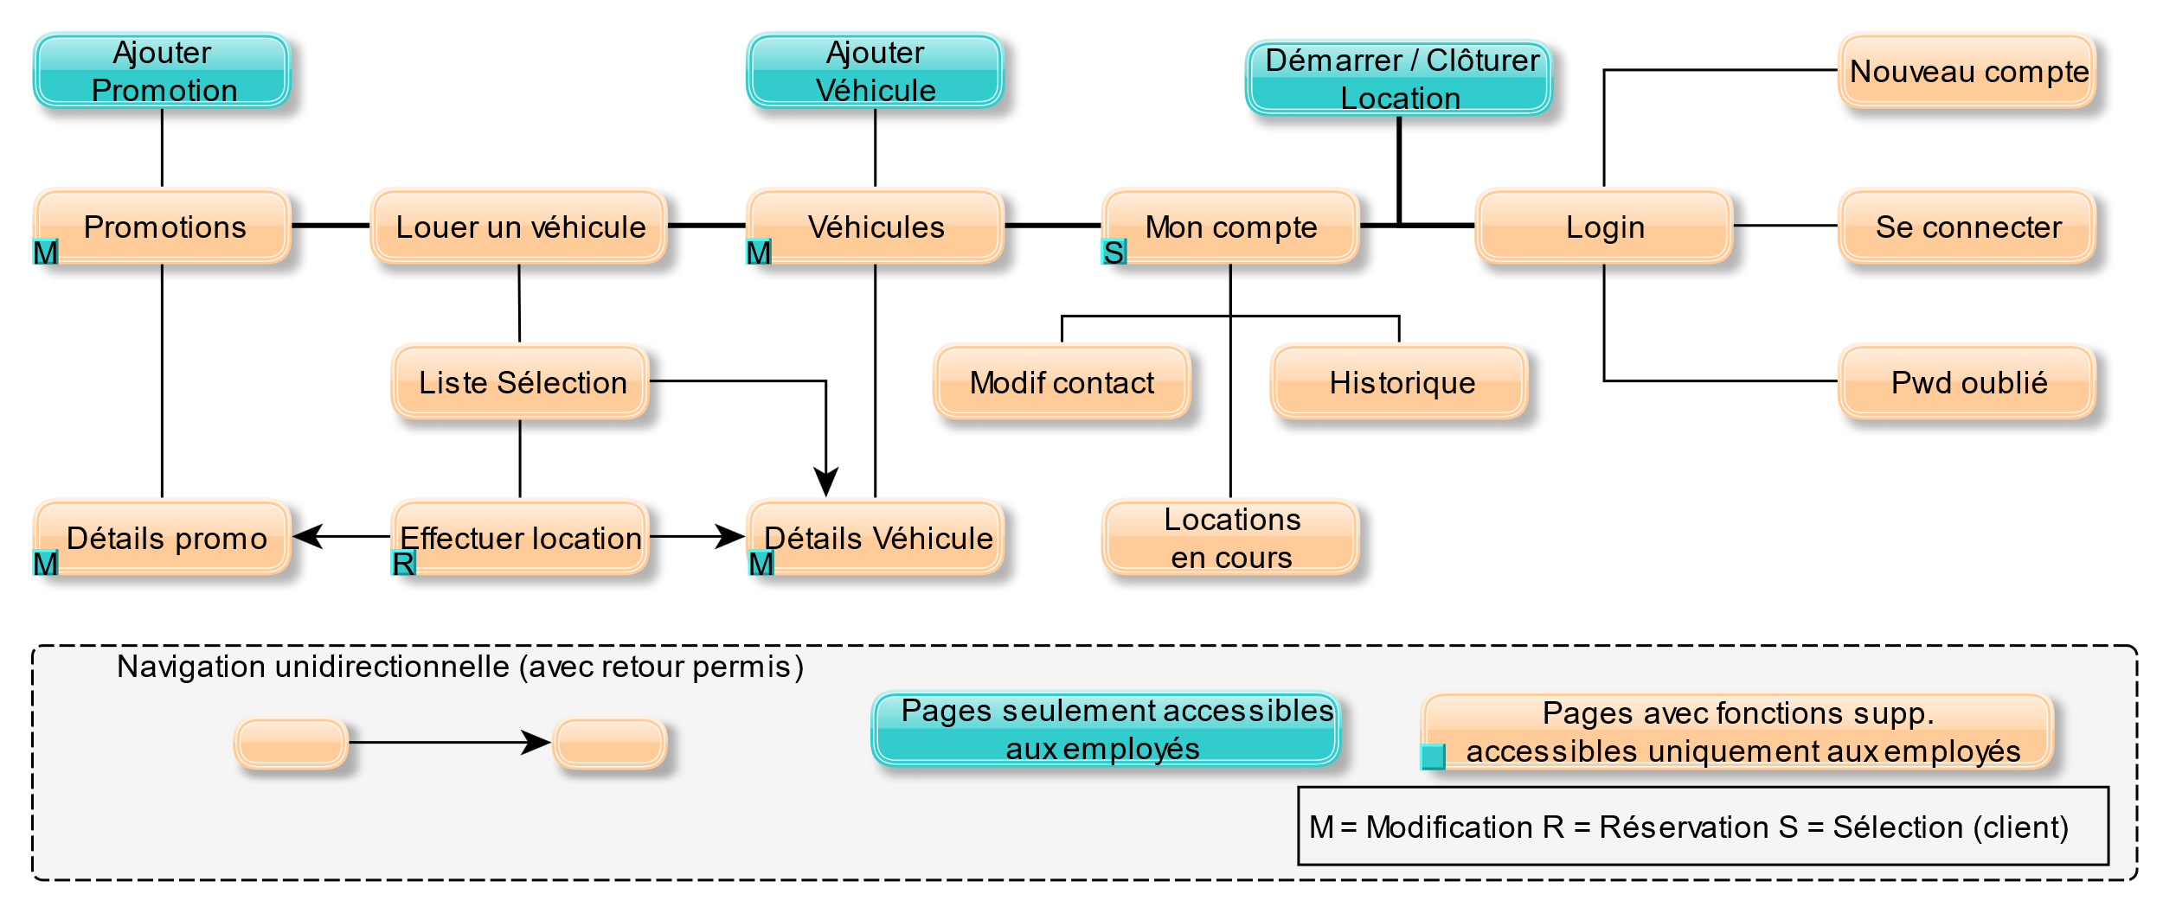

## Description des pages

### Lay-out général du site.

**Description** :

Il s’agit des éléments présents sur toutes les pages, sauf mention contraire, et est composé de deux parties principales : le menu ou barre de navigation (Navbar) et le pied de page (Footer) entre lesquels s’intercale le contenu des pages du site.

**Navbar :**

Il s’agit de la barre de navigation permettant à l’utilisateur d’ouvrir toutes les pages principales du site.

* N1 : bouton (nom compagnie) « AirCar » & bouton « Rent a Car » / « AirCar » & « Louer un véhicule »

Cliquer sur le nom de la compagnie ou sur le bouton « Rent a Car » mène à la page « Rent a Car » qui constitue le point de départ de la sélection et location d’un véhicule.

* N2 : Bouton « Deals »

Mène à la page « Deals », reprenant toutes les promotions en cours.

* N3 : Bouton « Cars » / « Véhicules »

Mène à la page présentant en détail tous les véhicules d’un site de location donné.

* N4 : Liste déroulante « My Account » / « Mon Compte »

Les pages groupées sous cette liste permettent à un client existant de consulter ses locations en cours son historique de location ainsi que ses données de contact, et de modifier ces dernières si souhaité.

* N5 : Bouton « Login - Register » / « Login – S’enregistrer »

Permet :

-au visiteur non encore enregistré de créer un compte client.  
-à un client existant de se connecter.

* N6 : Dropdown (liste déroulante) du choix de la langue

Affiche la langue en cours et permet d’en choisir une autre lorsqu’il est cliqué.

**Footer :**

Partie inférieure du lay-out présentant les informations générales du site, « About », conditions générales et mentions légales, « FAQ » et Copyright.

**Règles supplémentaires** : /

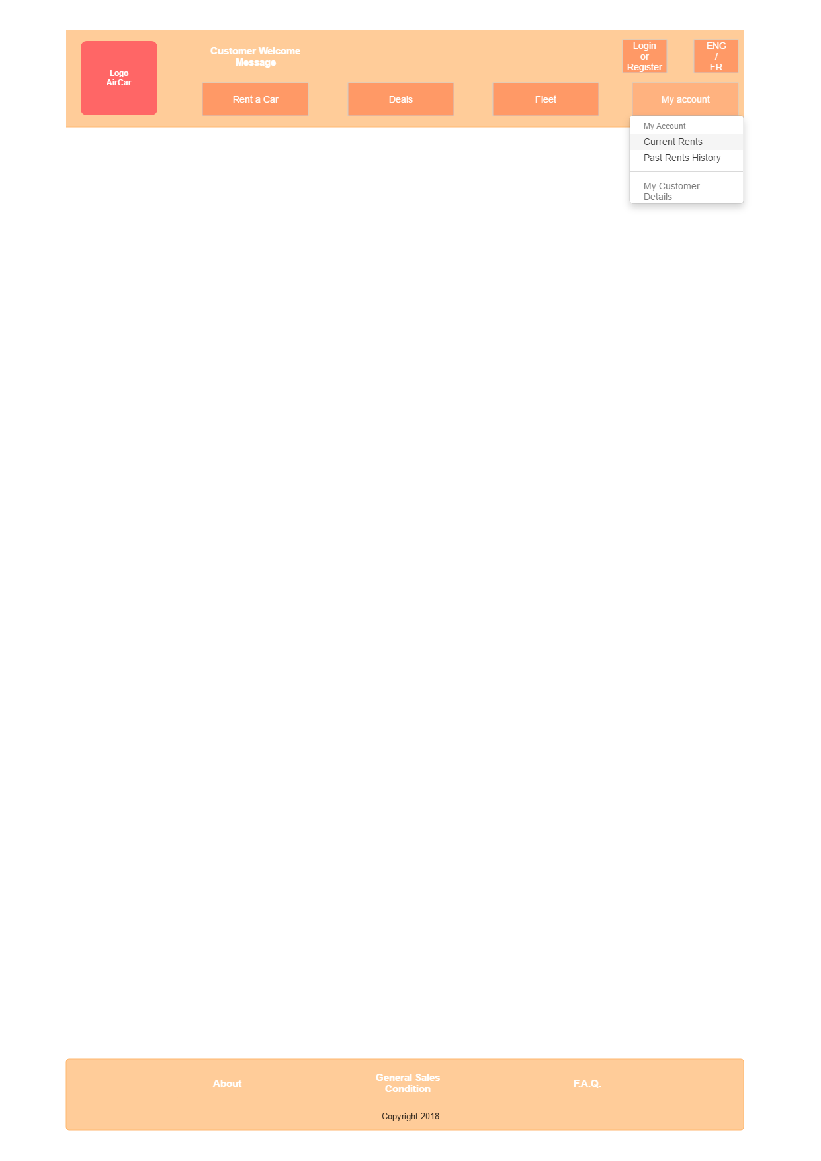

### Page « Rent a Car » / « Louer un véhicule »

**Description** :

Cette page constitue le point de départ de la sélection et location d’un véhicule.

Elle est séparée en deux parties, la partie sélection d’un véhicule et une partie (carrousel) présentant une ou plusieurs promotions en cours (et éventuellement le dernier véhicule consulté).

La partie de sélection d’un véhicule comporte les éléments suivants :

* V1 : Une liste déroulante des lieux de location possible.
* V2a,b,c : listes déroulantes des critères de sélection des véhicules[2].
* V3a : un calendrier pour la sélection de la date de début de location.
* V3b : un calendrier pour la sélection de la date de fin de location.
* V4 : Bouton permettant de lancer la recherche selon les critères sélectionnés.

**Règles supplémentaires** :

Partie Carrousel :

* Une promotion ne peut apparaître qu’une fois (à la fois) dans le carrousel.
* Le carrousel peut éventuellement être vide.
* Le dernier véhicule consulté lors de la session doit apparaître dans le carrousel.

Partie sélection :

* V1 doit présenter tous les lieux de location possibles.
* Un lieu de location doit être unique.
* V2 : Un véhicule doit posséder un et un seul de chacun des attributs sélectionnables.
* V3a : La date de début de réservation souhaitée est unique.
* Une date de début de réservation ne peut être antérieure à la date courante (date du jour de la sélection).
* V3b : Une date de fin de réservation est unique et ne peux jamais être antérieure à la date courante.
* Une date de fin de réservation ne peut être antérieure à la date de début de réservation. Si l’utilisateur choisi une date antérieure, la date de début de réservation est ramenée à la date de fin de réservation -1 jour (il doit en être averti textuellement ou son attention doit être attirée, par exemple grâce à un changement de couleur).
* Une réservation doit durer au moins un jour, au maximum 31 jours [arbitraire].
* V4 : la recherche du/des véhicule(s) correspondants ne peut être lancée que si V1 à V3b ont été sélectionnés et que les dates sont cohérentes. L’attention de l’utilisateur doit être attiré sur les points manquants / erronés.
* Les derniers critères de sélections entrés préalablement au clic de R4 sont sauvegardés tant que la session utilisateur est valide, et ce même s’il n’est pas encore logué. L’utilisateur les retrouvera donc dans la section de sélection lorsqu’il revient sur la page « Rent a Car » / « Louer un véhicule ».

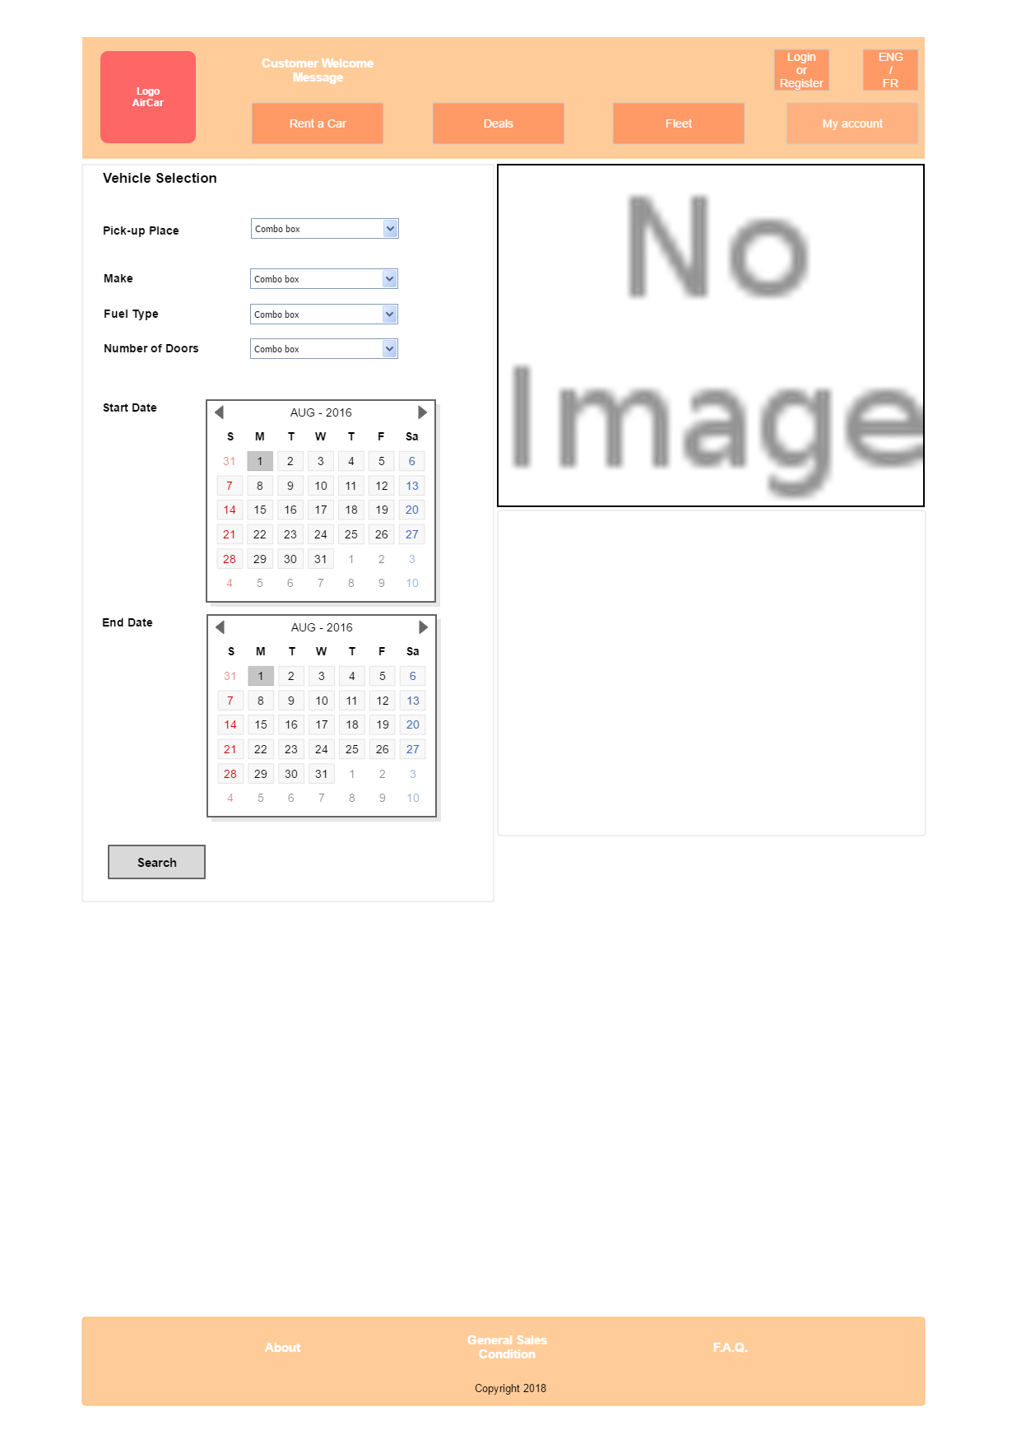

### Page de sélection du véhicule

**Description** :

Cette page présente toutes les offres correspondant aux critères entrés dans la page « Rent a Car ».  
S’il n’y a pas d’offre correspondante, l’utilisateur doit en être averti textuellement.

La page Fleet est quasi la même que la page de sélection du véhicule.

* S0 : Affiche le nombre de véhicules retournés par la recherche.
* S1 : Le bouton “New Search” ramène à la page d’encodage des critères (page « Selection », présentant les critères précédemment choisis).
* S2 : Le bouton « See all vehicles for this location » mène à la page « Cars » / « Véhicules » listant tous les véhicules du site choisi (même ceux qui pourraient ne pas être disponibles car déjà réservés).  
  si l’utilisateur le clique, il doit pouvoir retrouver les véhicules correspondants à sa recherche s’il retourne en arrière.
* S3 Offre de véhicules.

Chaque offre reprend :

* Le libellé du véhicule (Marque, modèle, cylindrée/version)
* Une photographie du véhicule.
* Le prix :
* Prix par jour.
* Prix pour période avant promo.
* Montant promo éventuel si applicable.
* Prix total promo incluse.
* Une description des caractéristiques principales :
* Nombre de places
* Nombre de portes
* Type de carburant
* Cylindrée
  + Lien vers la page de description détaillée du véhicule.
* S4 : Lien « Rent This Car » vers la page de finalisation de la location si le client est déjà logué.  
  S’il n’est pas encore logué, il sera d’abord redirigé vers la page de login (création ou connexion à un compte déjà existant), avant d’être redirigé vers la page de finalisation de la réservation.
* S5 : Lien vers la page de description détaillée du véhicule.
* S6a & b : Boutons de défilement de pages.

**Règles supplémentaires** :

Tous les véhicules éligibles doivent faire l’objet d’une et une seule offre.

Font l’objet d’une offre les véhicules :

* + Répondant aux critères de sélection.
  + Dont au moins un exemplaire est censé être disponible au moment du début de la location.

Tous les points repris dans la description de l’offre (S3) sont obligatoires (seul le prix / jour pour ce qui est des prix).

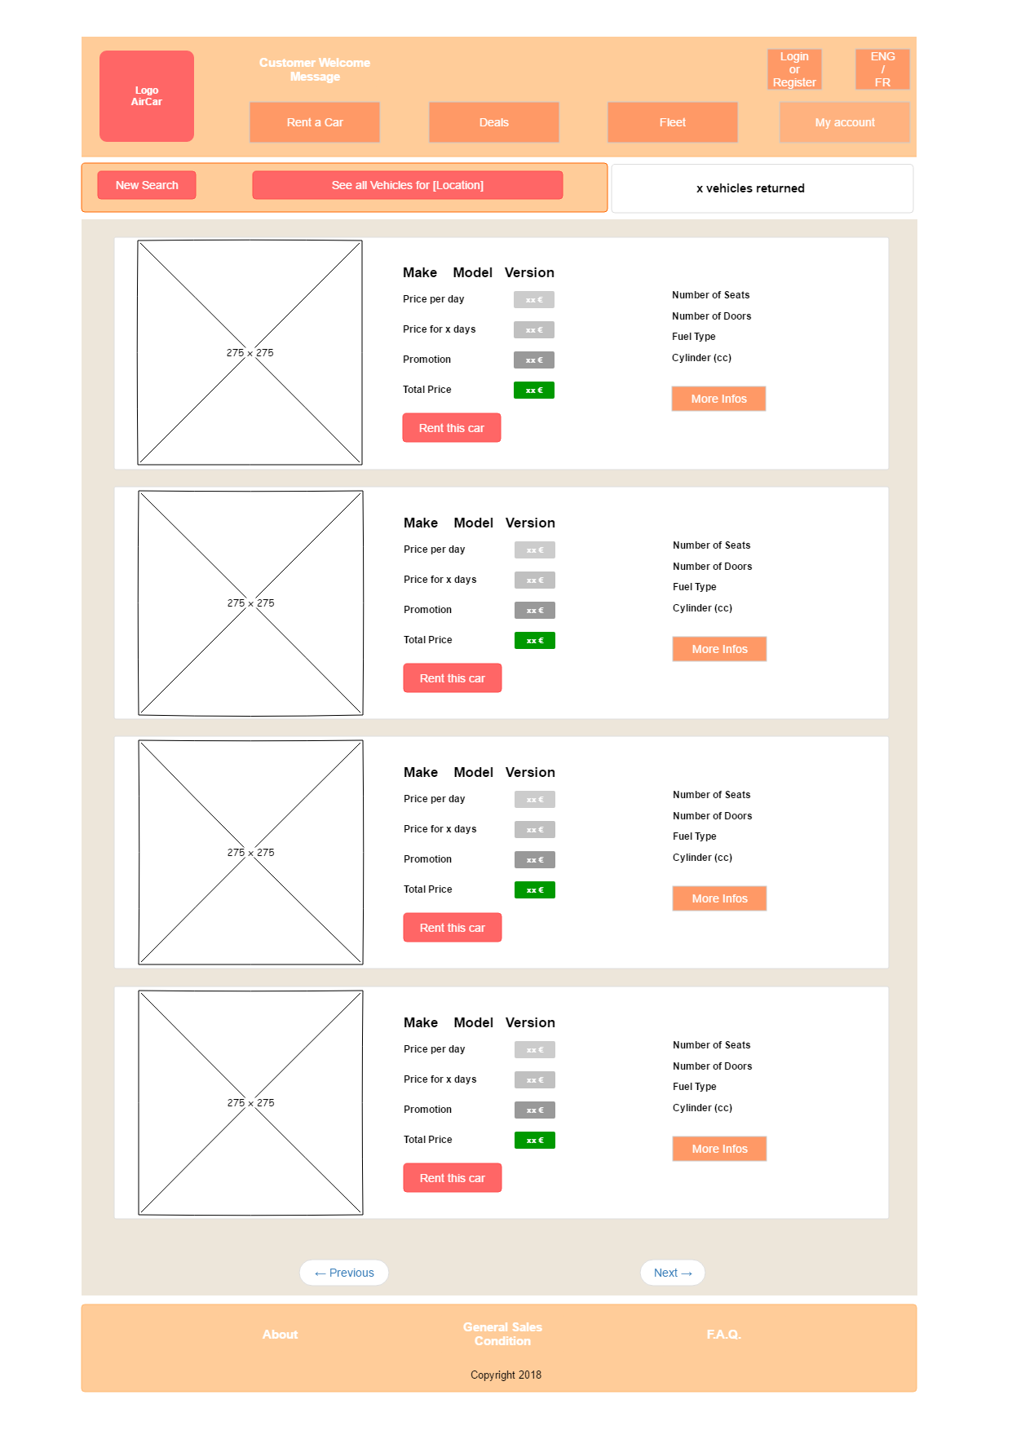

### Page de description détaillée du véhicule

**Description** :

V1 & V5 : Boutons retour à la liste de véhicules.

V2 : Nom, Modèle, version (par exemple Volkswagen Golf 1.4L diesel)

V3 : Carrousel Photo 550x550. Ouvre un pop-up de la photo en grand format lorsque cliqué[3].

V4 : Caractéristiques principales (Nbre de places, nbre de portes, type carburant, cylindrées) + caractéristiques secondaires.

V5 : Texte Descriptif.

**Règles supplémentaires** :

Sont obligatoires :

* + Au moins une photo.
  + Caractéristiques principales.
  + Texte descriptif.

Les caractéristiques secondaires sont facultatives.

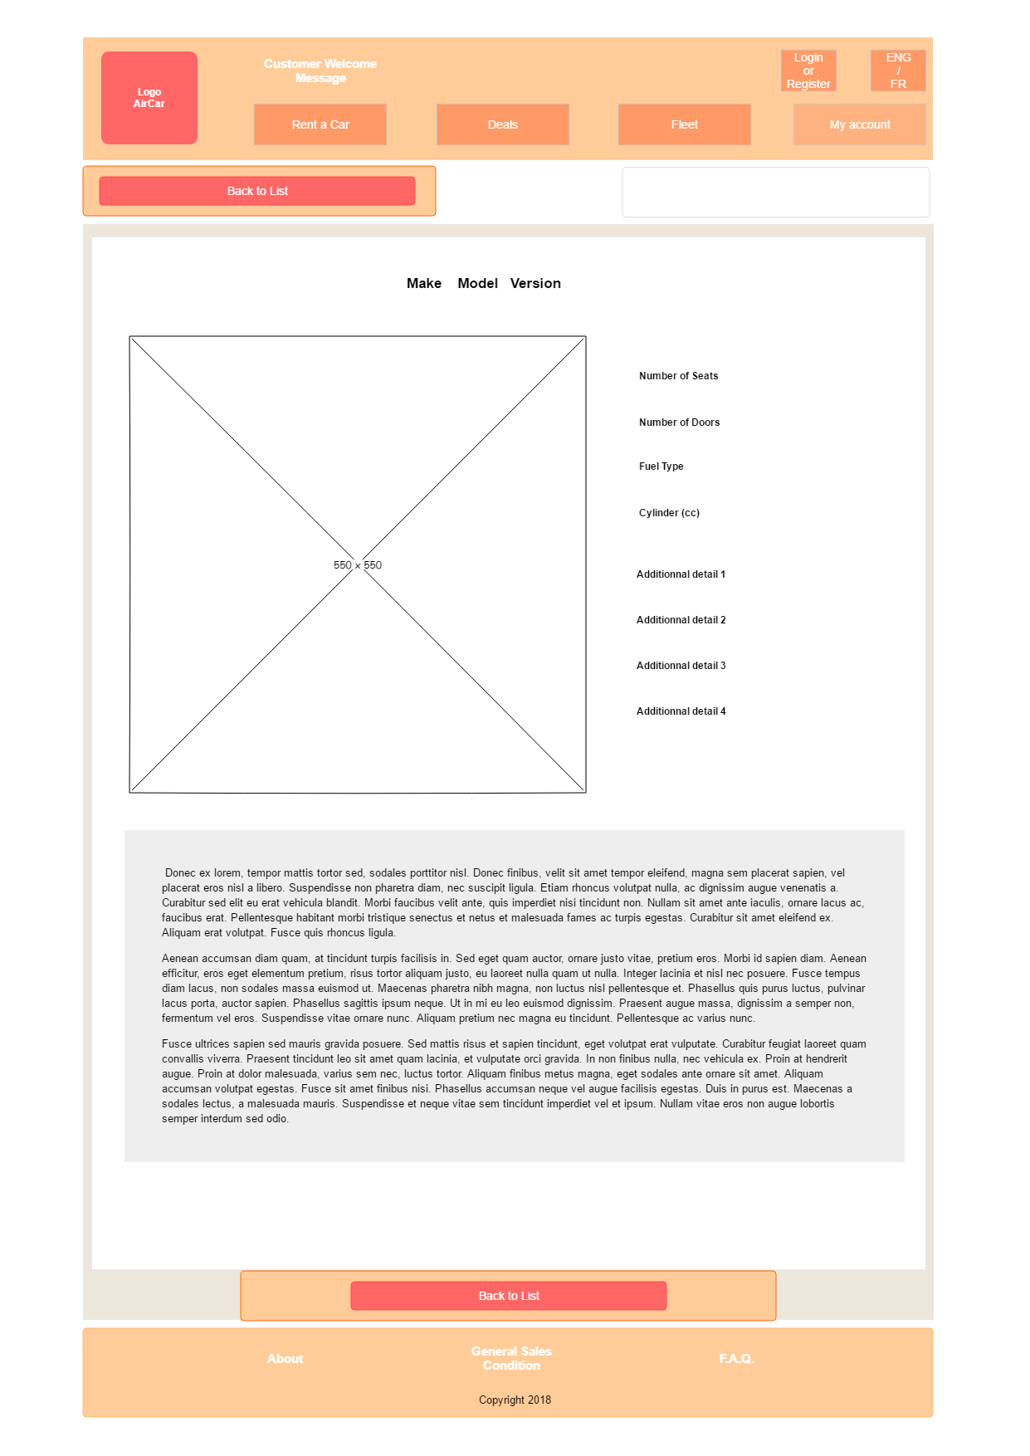

### Page « Reservation »

**Description** :

La Page « Reservation » permet de finaliser la réservation d’un véhicule.

Elle est séparée en quatre parties principales :

R1 : Présente le véhicule réservé.  
Les données présentées et les règles qui les concernent sont les mêmes que pour « Offre de véhicules » (Page Sélection du véhicule, S3), plus R1a.

R1a : Le lieu de location du véhicule, obligatoire et unique.

R1b : Bouton « Promotion Details » ouvrant un pop-up présentant la liste des différentes promotions et/ou une ristourne.

R2 : Présente de manière graphique la période de réservation.

R2a : Calendrier pour date de début.

R2b : Calendrier pour date de fin.

[Optionnel : Fonction de recherche selon les mêmes critères mais pour une date différente.

R2c : Permet de modifier les dates dans les calendriers et dégrise le bouton « Search ».

R2d : lance la recherche pour les nouvelles dates.]

R3 : Panel de coordonnées client.

R3a & b : Boutons radios client existant / nouveau client.

Si le client choisit « Client existant » il sera redirigé vers la page de login.

Une fois logué, il sera redirigé vers la page actuelle et ses coordonnées seront automatiquement remplies.

Si le client choisit « Client existant » il sera d’abord redirigé vers la page de création d’un compte, à la suite de quoi il sera traité comme le client existant (retour à la page, coordonnées préremplies, …).

Une personne doit donc être client enregistré pour pouvoir finaliser la transaction (check-out).

R3c : Zone coordonnées.

[Optionnel : R3d : Bouton « Modifier ». Amène le client à la page de modification de ses coordonnées puis retour à la page courante.]

R4 : Panel de confirmation.

R4a : Récapitule les points suivants :

* Véhicule (marque, modèle, version)
* Dates de location
* Point de location
* Prix

R4b : Bouton « Check-Out » pour confirmation de la réservation [Vaut également comme paiement dans le cadre de l’exercice]

**Règles supplémentaires** :

Le lieu de location du véhicule est obligatoire et unique.

Il peut ne pas y avoir de promotions / ristourne, ou en avoir plusieurs.

[Optionnel : mise à jour du prix si fonction de changement de date de réservation activée.]

Si le client est déjà logué lorsqu’il arrive sur cette page, le bouton R3a (client existant) sera présélectionné (sinon aucun) et ses coordonnées remplies.

Un véhicule, des dates et des coordonnées clients valides sont nécessaires pour le check-out.

Demander la présentation d’un permis de conduire valide semble logique. Toutefois, on considère que la personne qui réserve n’est pas forcément celle qui conduira le véhicule et la présentation du permis de conduire se fera à l’enlèvement du véhicule, encodé par un employé.

Un employé peut effectuer la réservation (nouveau client et client existant) mais il ne peut se loguer à la place d’un client existant (ni connaître son mot de passe). Dans le cadre de cet exercice, il choisira le client dans une liste.

L’exécution d’une réservation doit pouvoir être remontée au client ou à l’employé qui l’a effectué.

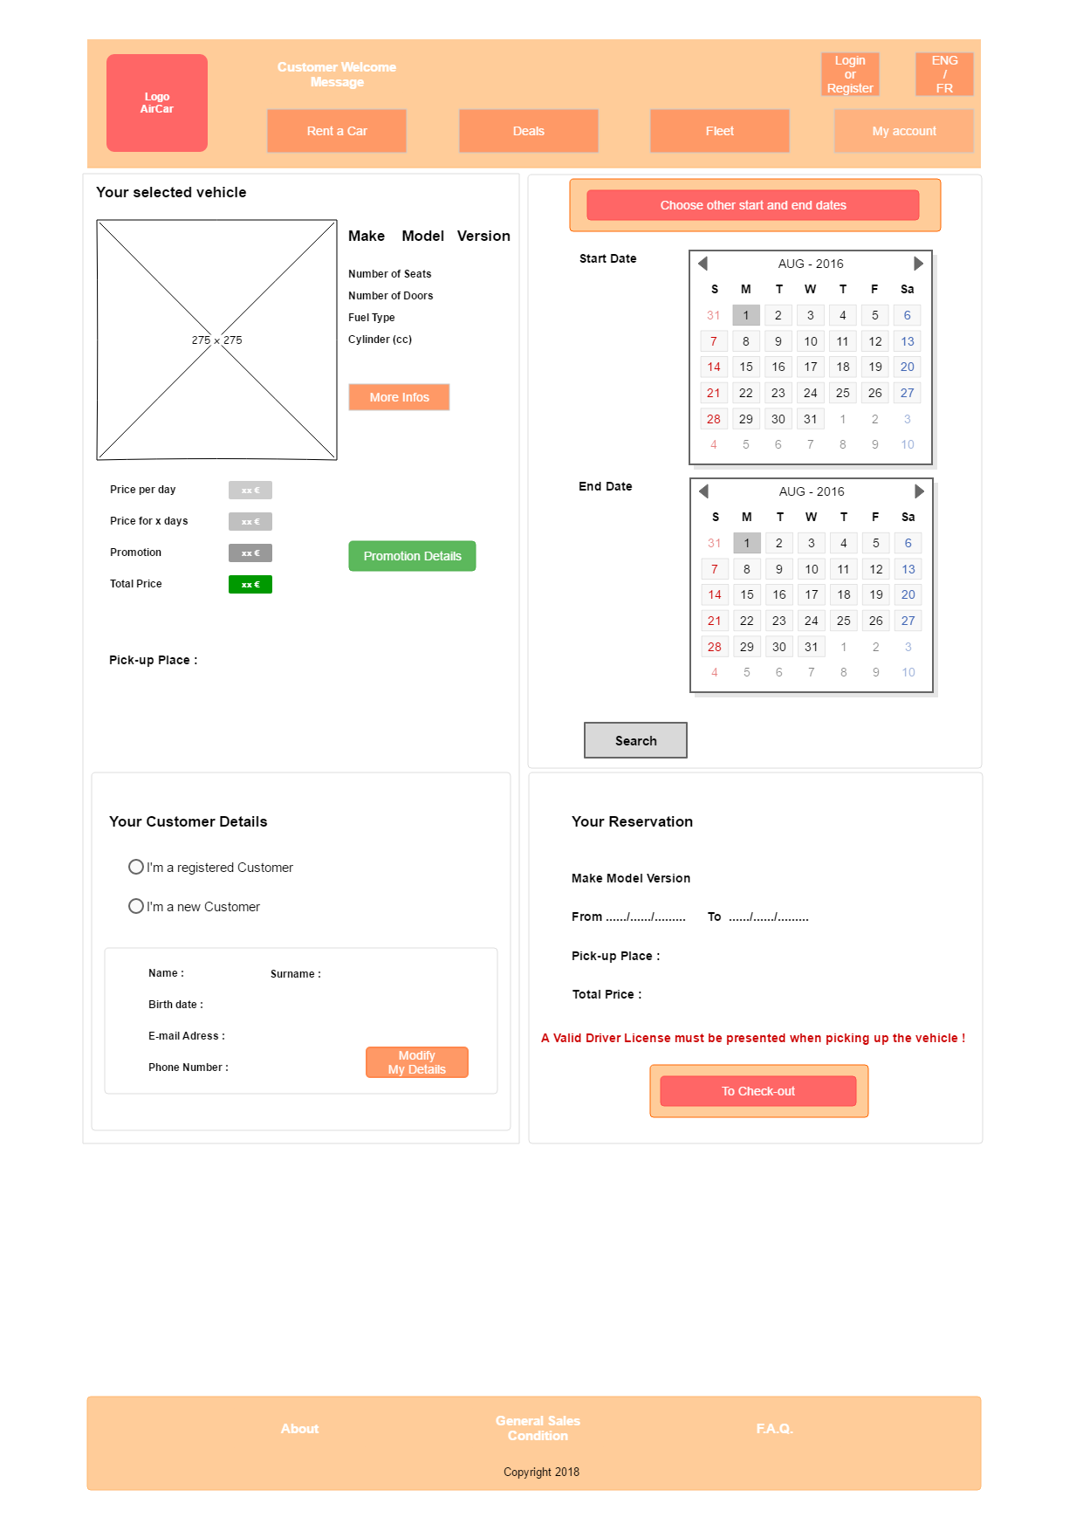

### Page « Fleet »

**Description** :

Cette page est essentiellement la même que la page sélection mais présente tous les véhicules de l’ensemble de la société ou de l’un de ses points de location.

F1 : Liste déroulante permettant de choisir l’ensemble des véhicules ou ceux d’un lieu de location.

F2 : Fiche descriptive du véhicule, identiques aux offres de la page de sélection du véhicule.

**Règles supplémentaires** :

Chaque véhicule fait l’objet d’une et une seule fiche descriptive.

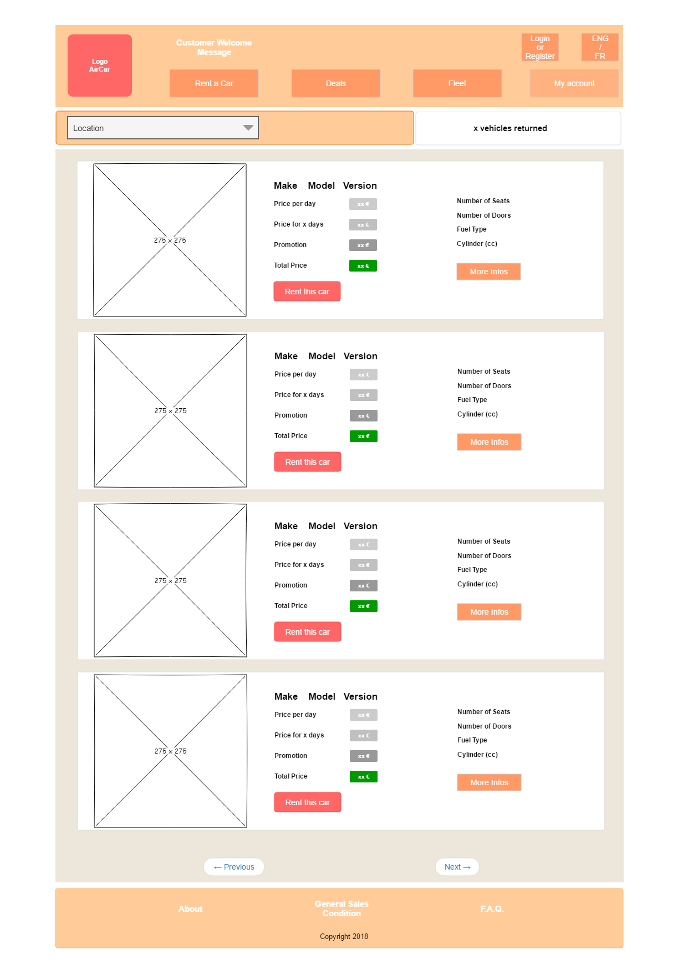

### Page « Deals »

**Description** :

Cette page reprend toutes les promotions dont peut bénéficier le prospect.

* O1 : Chaque offre reprend :
* Le libellé de la promotion.
* Une illustration.
* Une description de la promotion.
* O2a & b : Boutons de défilement de pages.

**Règles supplémentaires** :

Il peut ne pas y avoir de promotions.  
Les promotions ne peuvent apparaître qu’une seule fois.

L’ensemble des promotions dont peut bénéficier le prospect :

* + Promotions globales (communes à toute l’entreprise).
  + Promotions locales, propres à une agence.

A la connexion au site, la page « Deals » n’affichera que les promotions globales.   
Une fois que le prospect aura lancé une recherche de véhicules, les éventuelles promotions propres à l’agence sélectionnée seront rajoutées à la page.  
Les promotions locales changeront si une autre agence est sélectionnée lors d’une nouvelle recherche.

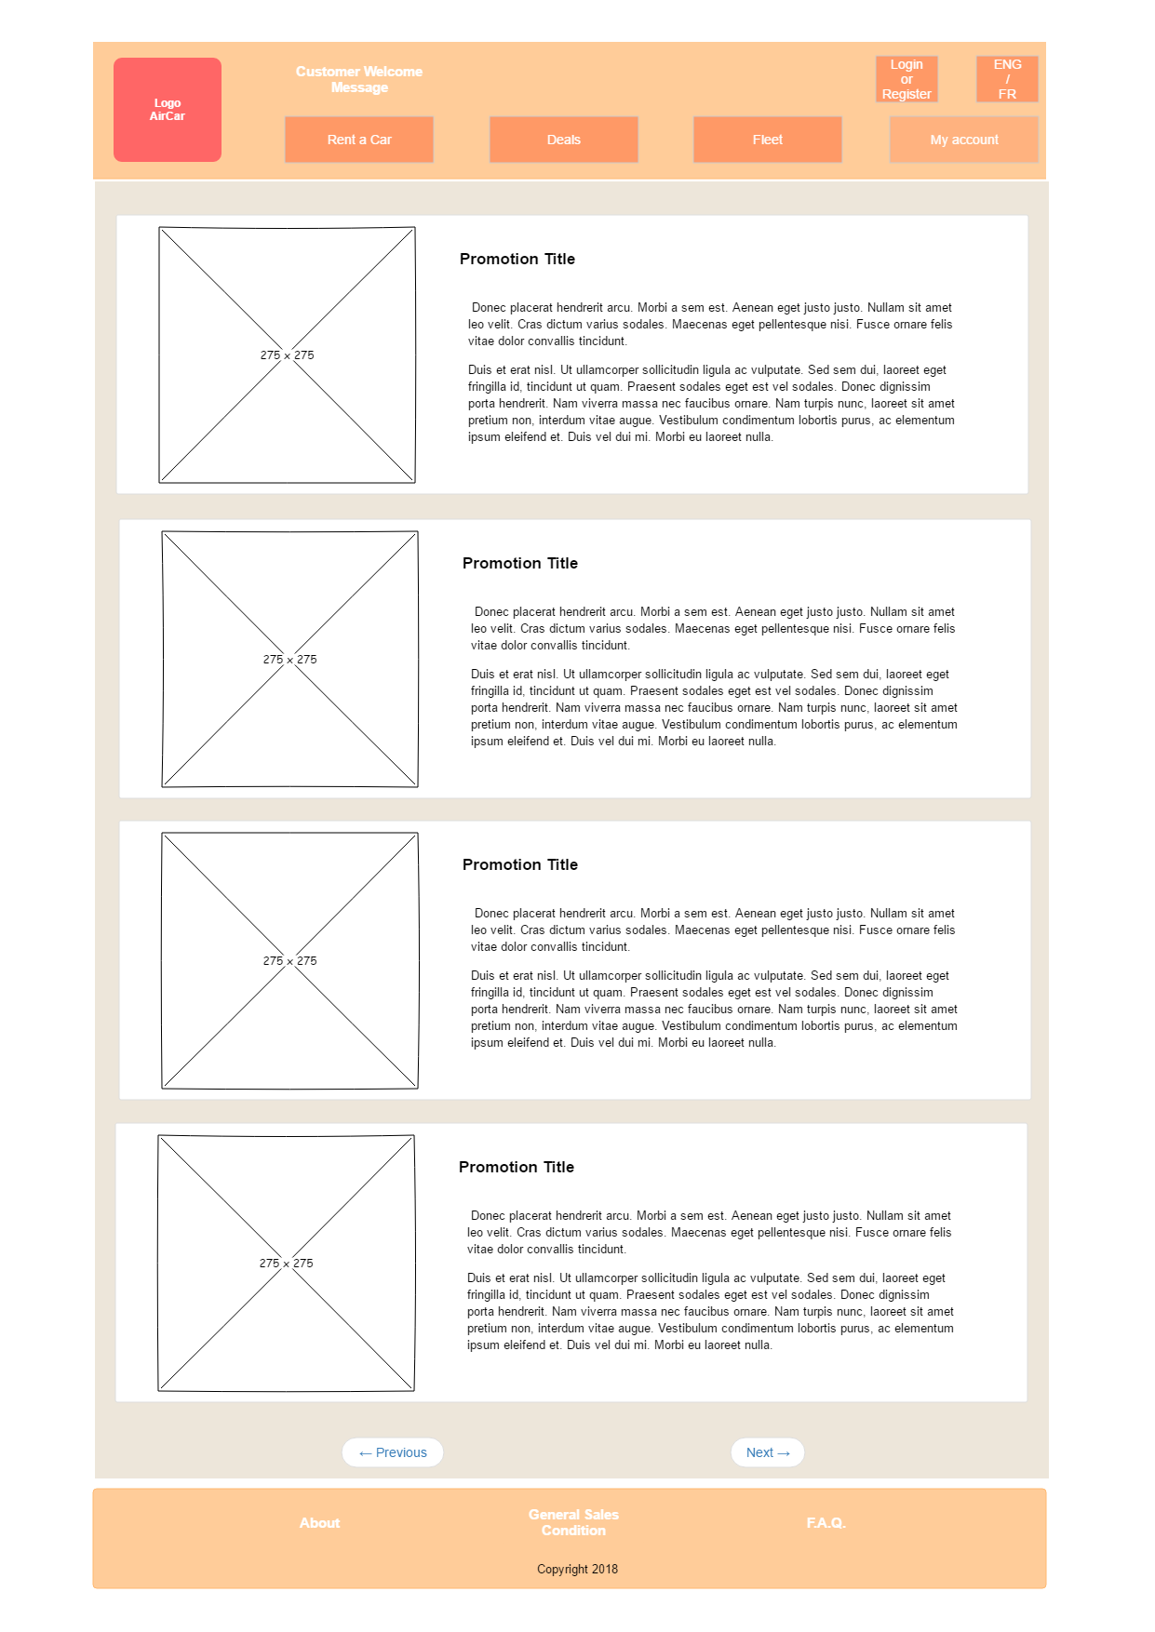

### Pages « My Account »

*Ces trois pages sont présentées ici sur une seule page pour plus de commodité.*

**Description** :

La liste déroulante « My Account » groupe des pages permettant à un client enregistré de :

* Consulter et modifier ses coordonnées.
* Voir les locations ouvertes.
* Voir les locations clôturées.

#### A1 : Page reprenant les données du client

Page reprenant les coordonnées du client, toutes les données sont requises.

A1a : Champs de données : Nom, prénom, date de naissance, adresse e-mail, téléphone.

Ces données ne sont pas modifiables avant que le bouton A1b « Modify My Details » soit cliqué.

A1b : Bouton « Modify My Details ».

Cliqué, il permet au client de modifier les champs de données et son texte change de « Modify My Details » à « Ok ».  
Lorsque le client clique « ok », ses nouvelles données sont enregistrées et le texte du bouton repasse à « Modify My Details ».

#### A2 : Page « Location(s) en cours »

**Description** :

Affiche la ou les locations pour lesquelles le véhicule n’a pas encore été remis et la location clôturée.

A2a : liste présentant le N° de location, le véhicule (marque, modèle, version), la période de location et le prix.

#### A3 : Page « Location(s) clôturées »

Présente les locations clôturées.

A3a : Liste des locations clôturées.

**Règles supplémentaires** : /

### Pages Login

**Description** :

Le login et les pages qui lui sont associées (s’enregistrer, nouvel utilisateur et mot de passe oublié) sont celles du framework MVC.

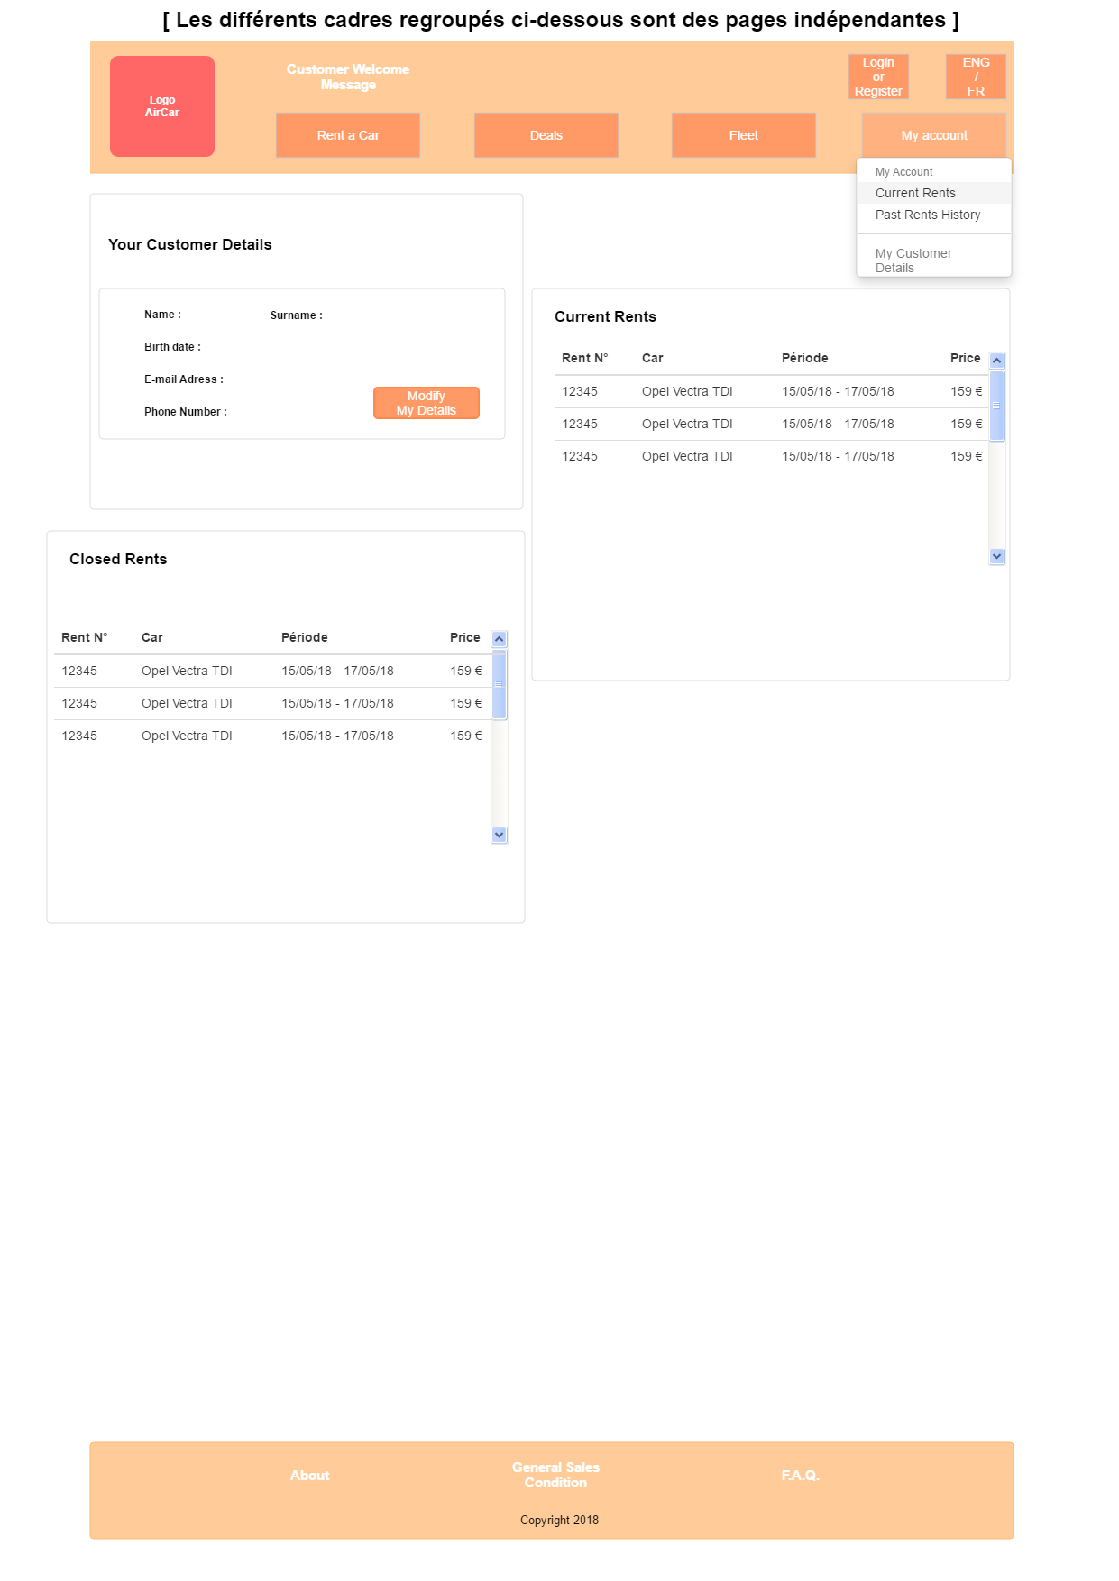

## Synthèse des règles

## Schéma Entité – Association

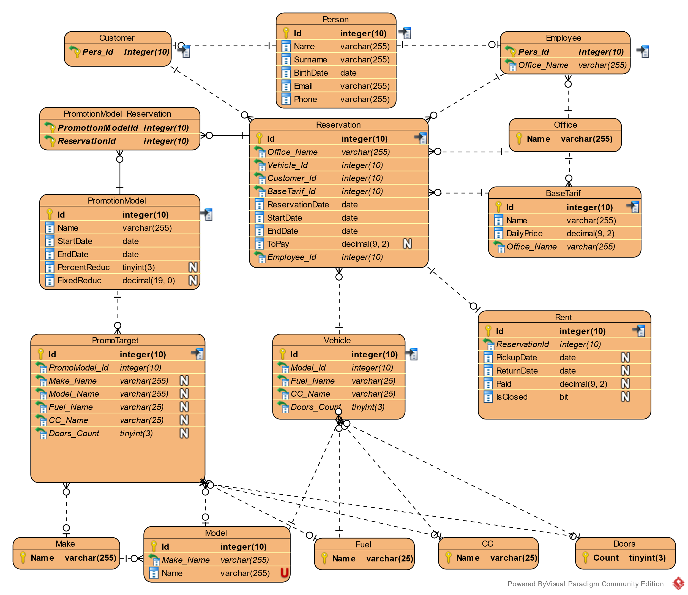

# Spécifications techniques

## Architecture

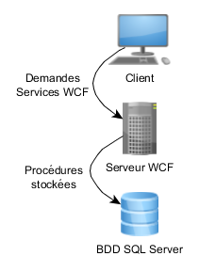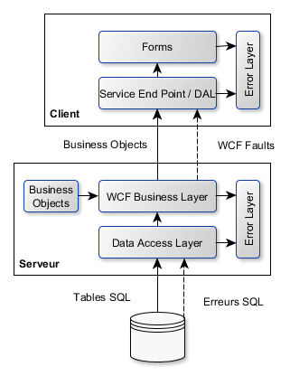

## Langues et cultures

Dans un souci de maintenabilité et la rapidité du l’infrastructure informatique étant jugée suffisante, Il n’y aura qu’un site, l’adaptation à la langue choisie se faisant dynamiquement au niveau des controllers et vues du modèle MVC (serveur).

Le support pour les différentes langues de l’interface (FR / EN en l’état) sera assuré au travers de fichiers ressources (.resx), afin d’assurer une maintenance facile et d’ajouter facilement d’autres langues si souhaitées.

Ces fichiers ressources stockeront donc touts les contenus orientés « documents » (qui ne changeront de plus pas souvent), contrairement aux contenus orientés « données » qui eux ne seront pas dépendants d’une langue et seront stockés dans la base de données.

La langue par défaut sera l’anglais. Pour toutes les pages du site, si une ressource texte manque dans la langue choisie, elle sera remplacée par la version par défaut.

Les dates et formatages des montants seront adaptés aux normes francophones et anglais U.S. via l’utilisation des « cultures » du framework .net.

Fichiers (dans le dossier « App_GlobalResources ») :

* Anglais (EN, défaut) : TextResource.resx
* Français (FR) : TextResource.fr.resx

## Encodage des données

### Collation et format

La collation de la base de données sera Latin1_General_Cl_As.

Elle couvre les langues qui seront utilisées par le site (Français et anglais, d’autres langues sont possibles).  
Pas de différenciation entre les caractères pour la casse mais bien pour l’accentuation : « de Fré » et « De Fré » sont égaux, : « de Fre » et « de Fré » sont dissemblables.

Le format sera Unicode. Le volume de la base de données sera faible et il n’est pas nécessaire de recourir au varchar pour réduire la taille des enregistrements.

### Conventions de style SQL

* Pas d'accents ni de caractères spéciaux.
* Mots clés sql (SELECT, FROM, ...) en majuscules.
* Types en minuscules (int, ...).
* Noms de tables, de colonnes et triggers en camel case débutant par une majuscule (UnExemple).
* Même règle pour les procédures stockées mais préfixe "sp" en plus (spProcStock).
* Les clés étrangères sont notées sous la forme [Nom de la table source]_[Nom colonne source].

## Sécurité

Au niveau de la base de données : accès uniquement à des schémas distincts selon le type d’utilisateur (ici, juste « Client » et « admin ») et uniquement via des procédures stockées.

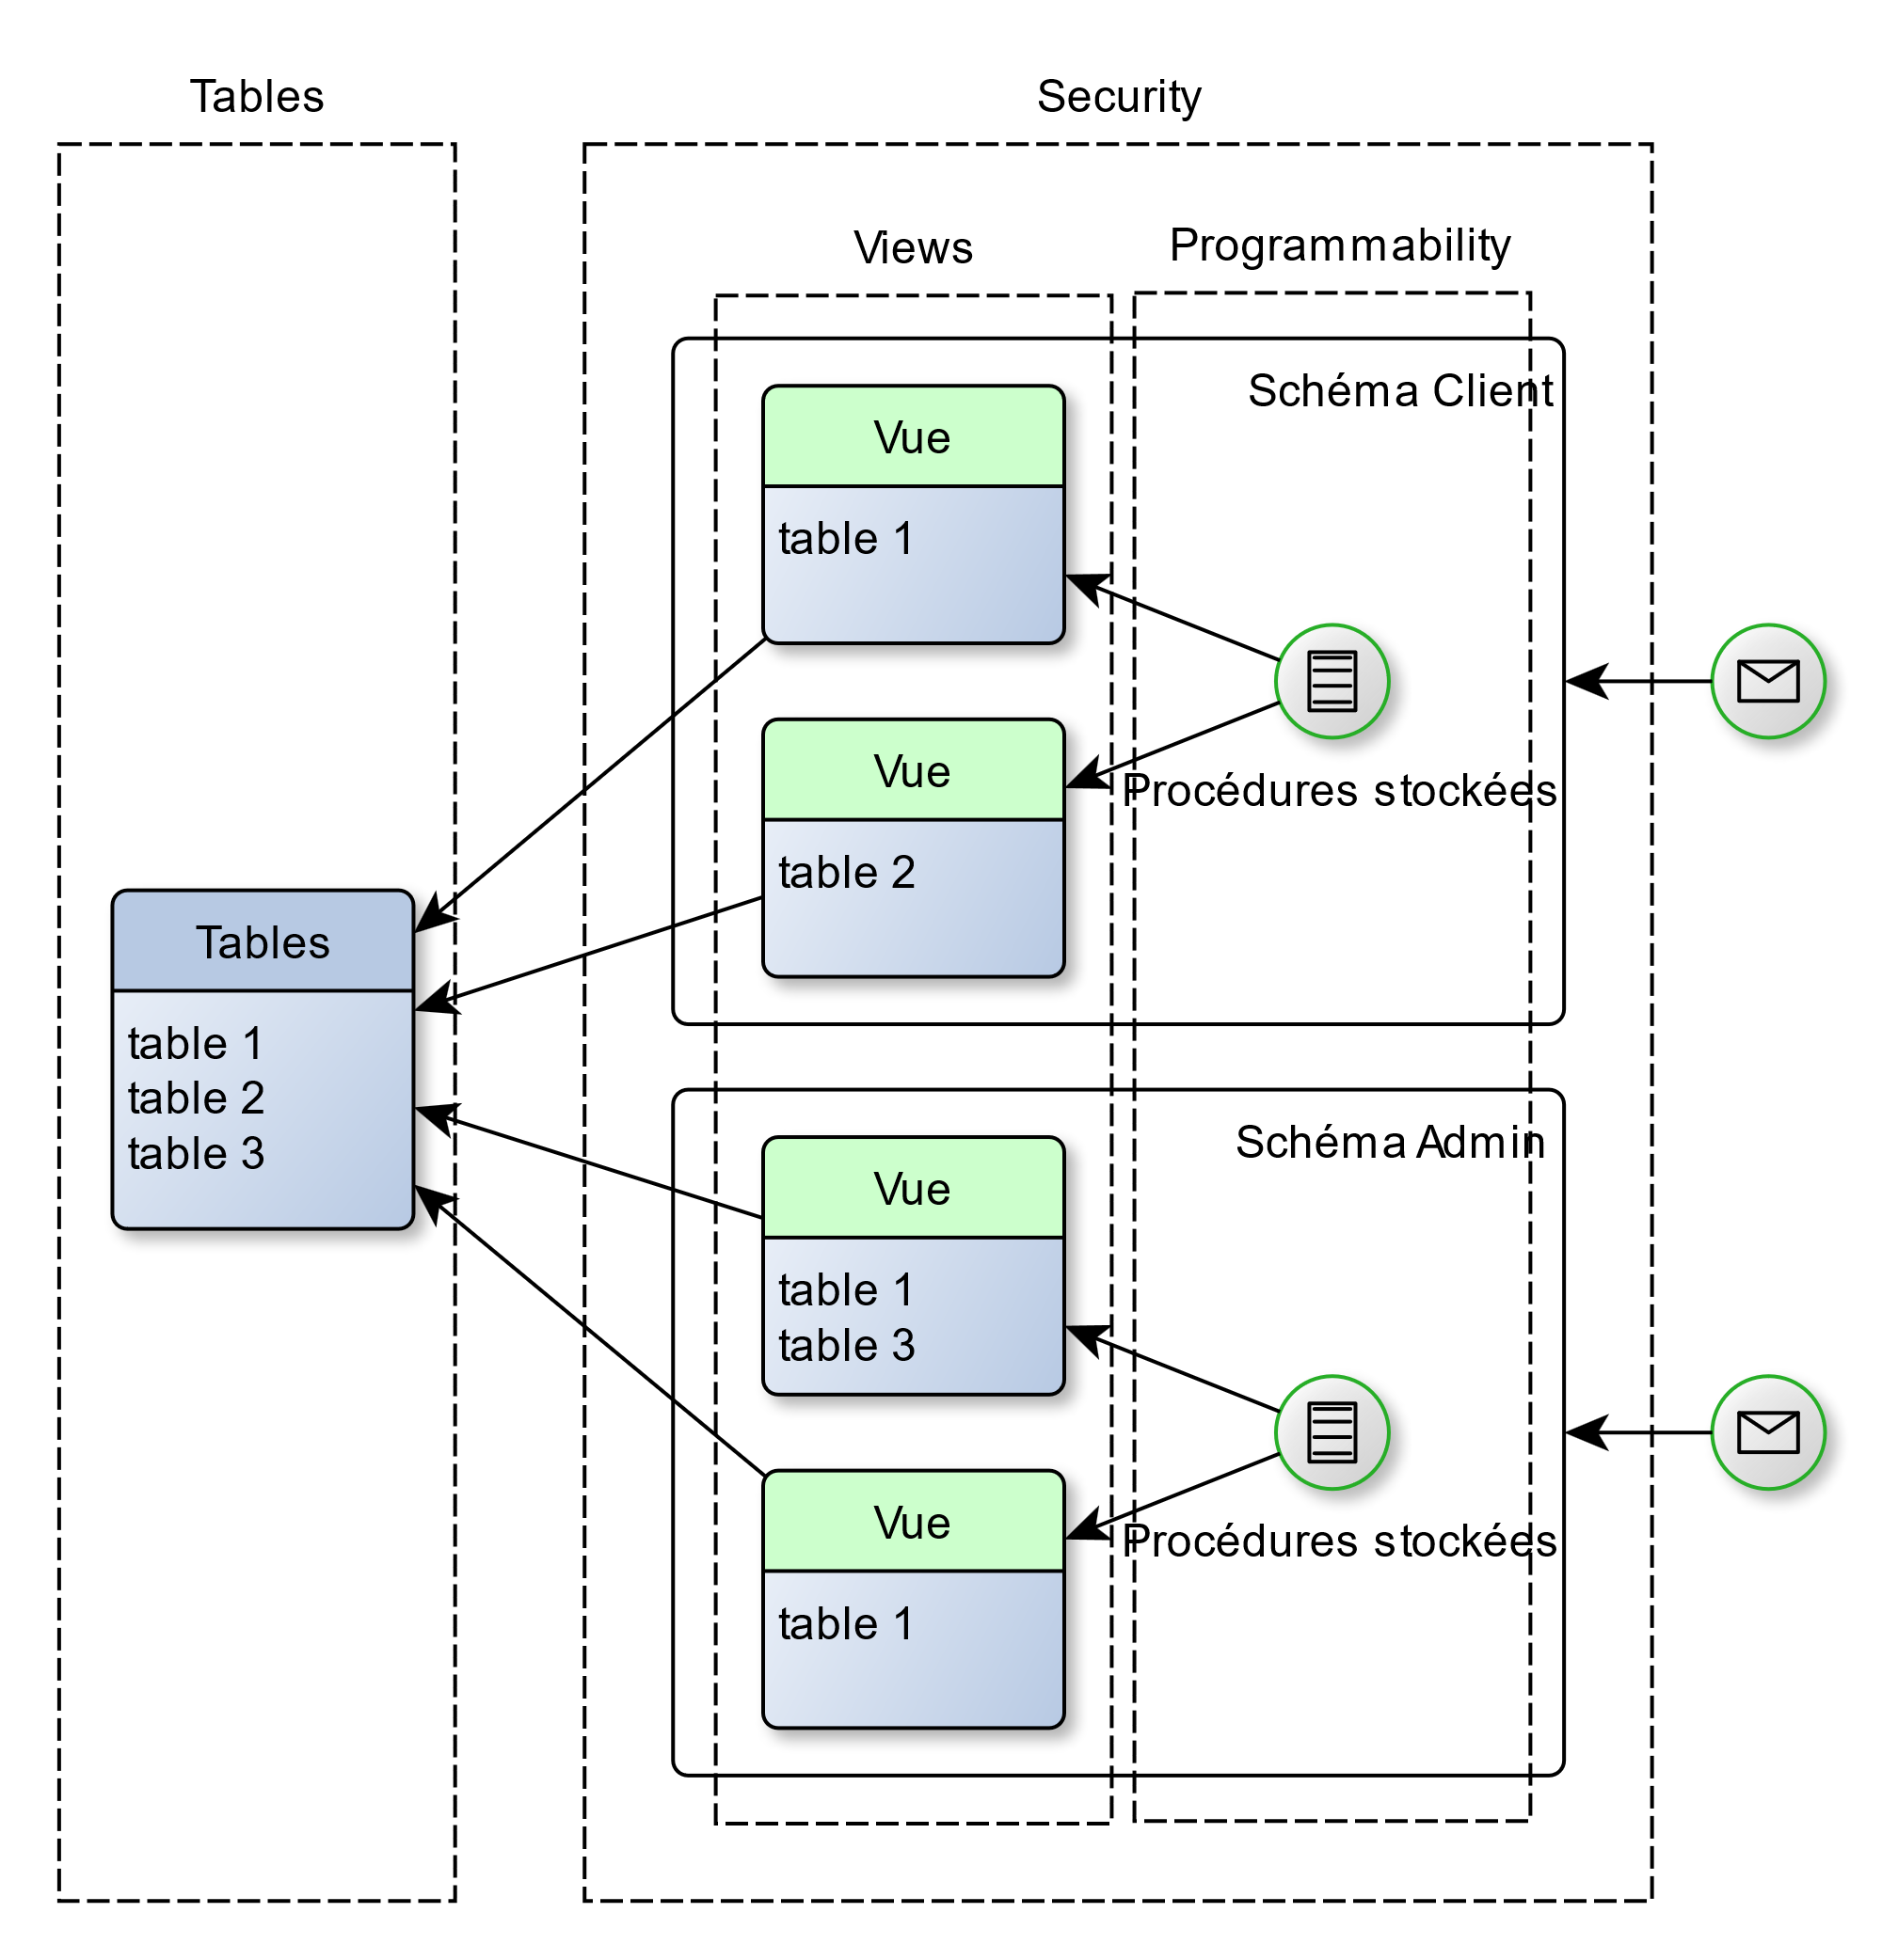

Au niveau du site : vérification des variables passées (type, taille des strings) et utilisation du framework MVC de Visual Studio pour la protection contre le cross-scripting.

Login des utilisateurs : via le module de login du framework MVC, avec un identifiant (login) et un mot de passe. Une adresse e-mail sera également demandée (en cas d’oubli, etc.).

1. Un « panier » avait été initialement prévu mais cela étant étrange pour un site de location de véhicules, le client souhaitant louer plusieurs véhicules devra répéter des locations à l’unité.
2. Dans une première version, il était prévu de filtrer uniquement les véhicules selon un attribut « catégorie » (utilitaire, voiture particulière, …). Pour l’exercice, il a été choisi de filtrer sur plus de critères et de supprimer l’attribut « catégorie ».
3. Probablement le même format de photo pour l’examen afin d’éviter une prolifération de fichiers et données à encoder.